

คู่มือการปฏิบัติงาน
เกี่ยวกับเรื่องร้องเรียน/ร้องทุกข์

โดยองค์การบริหารส่วนตำบลคันธุลี
อำเภอท่าชนะ จังหวัดสุราษฎร์ธานี
โทร. 077 381967-8
โทรสาร 077 381 968

https:/www.khanthuli.go.th

คำนำ

คู่มือการปฏิบัติงานรับเรื่องราวร้องทุกข์ ขององค์การบริหารส่วนตำบลคันธุลี ฉบับนี้จัดทำขึ้น เพื่อเป็นแนวทางการดำเนินการจัดการข้อร้องเรียนขององค์การบริหารส่วนตำบลคันธุลี ทั้งนี้การจัดการข้อร้องเรียนจนได้ข้อยุติ ให้มีความรวดเร็วและมีประสิทธิภาพ เพื่อตอบสนองความต้องการและความคาดหวังของผู้รับบริการจำเป็นต้องมีขั้นตอน/กระบวนการ และแนวทางในการปฏิบัติงานที่ชัดเจนและเป็นมาตรฐานเดียวกัน

สำนักปลัดองค์การบริหารส่วนตำบลคันธุลี

สารบัญ

เรื่อง หน้า

หลักการและเหตุผล 1
สถานที่ตั้ง 1
หน้าที่ความรับผิดชอบ 1 วัตถุประสงค์ 1
คำจำกัดความ 1-2
แผนผังกระบวนการจัดการเรื่องร้องเรียน/ร้องทุกข์ 2
ขั้นตอนการปฏิบัติงาน 3
การรับและตรวจสอบข้อร้องเรียนจากช่องทางต่างๆ 3
การบันทึกข้อร้องเรียน 3
การประสานหน่วยงานเพื่อแก้ไขข้อร้องเรียนและการแจ้งกลับผู้ร้องเรียน 3
ติดตามการแก้ไขข้อร้องเรียน 4
การรายงานผลการจัดการข้อร้องเรียนของหน่วยงาน 4
มาตรฐานงาน 4
สถานที่ติดต่อ 4

ภาคผนวก
- ตัวอย่าง ใบคำร้องทั่วไป (ร้องเรียน/ร้องทุกข์/ร้องขอความช่วยเหลือของประชาชน) แบบคำร้องที่ ๑
- ตัวอย่าง แบบคำร้องเรียน/ร้องทุกข์ (ทางโทรศัพท์) แบบคำร้องที่ ๒
- การกรอกข้อมูลร้องเรียนผ่านทางเว็บไซต์ขององค์การบริหารส่วนตำบลคันธุลี

- 1 -

1. หลักการและเหตุผล
พระราชกฤษฎีกาว่าด้วยหลักเกณฑ์และวิธีการบริหารกิจการบ้านเมืองที่ดี พ.ศ.2546 ได้กำหนดแนวทางการปฏิบัติราชการ มุ่งให้เกิดประโยชน์สุขแก่ประชาชน โดยยึดประชาชนเป็นศูนย์กลาง เพื่อตอบสนองความต้องการของประชาชน ให้เกิดความผาสุกและความเป็นอยู่ที่ดีของประชาชน เกิดผลสัมฤทธิ์ต่องานบริการมีประสิทธิภาพและเกิดความคุ้มค่าในการให้บริการ ไม่มีขั้นตอนปฏิบัติงานเกินความจำเป็น มีการปรับปรุงภารกิจให้ทันต่อสถานการณ์ ประชาชนได้รับการอำนวยความสะดวกและได้รับการตอบสนองความต้องการ และมีการประเมินผลการให้บริการสม่ำเสมอ

2.สถานที่ตั้ง
ตั้งอยู่ ณ องค์การบริหารส่วนตำบลคันธุลี เลขที่ 54 หมู่ 9 ตำบลคันธุลี อำเภอท่าชนะ จังหวัดสุราษฎร์ธานี

3. หน้าที่ความรับผิดชอบ
เป็นศูนย์กลางในการรับเรื่องราวร้องทุกข์ และให้บริการข้อมูลข่าวสาร ให้คำปรึกษารับเรื่องปัญหาความต้องการ และข้อเสนอแนะของประชาชน

4. วัตถุประสงค์
1. เพื่อให้การดำเนินงานจัดการข้อร้องเรียนขององค์การบริหารส่วนตำบลคันธุลี มีขั้นตอน/กระบวนการ และแนวทางในการปฏิบัติงานเป็นมาตรฐานเดียวกัน
2. เพื่อให้มั่นใจว่าได้มีการปฏิบัติตามข้อกำหนด ระเบียบหลักเกณฑ์เกี่ยวกับการจัดการข้อร้องเรียนที่กำหนดไว้อย่างสม่ำเสมอ และมีประสิทธิภาพ

5. คำจำกัดความ
- ผู้รับบริการ = ผู้ที่มารับบริการจากส่วนราชการและประชาชนทั่วไป
- ผู้มีส่วนได้ส่วนเสีย = ผู้ที่ได้รับผลกระทบ ทั้งทางบวกและทางลบ ทั้งทางตรงและทางอ้อม จากการดำเนินการของส่วนราชการ เช่น ประชาชนในชุมชนเขต องค์การบริหารส่วนตำบลคันธุลี
- การจัดการข้อร้องเรียน = มีความหมายครอบคลุมถึงการจัดการในเรื่อง ข้อร้องเรียนข้อเสนอแนะ/ ข้อคิดเห็น/คำชมเชย/การสอบถามหรือร้องขอข้อมูล
- ผู้ร้องเรียน = ประชาชนทั่วไป/ผู้มีส่วนได้เสียที่มาติดต่อยังศูนย์ดำรงธรรมองค์การ บริหารส่วนตำบลคันธุลี ผ่านช่องทางต่างๆ โดยมีวัตถุประสงค์ครอบคลุม
การร้องเรียน/การให้ข้อเสนอแนะ/การให้ข้อคิดเห็น/การชมเชย/การร้องขอข้อมูล

- 2 -

- ช่องทางการรับข้อร้องเรียน = ช่องทางต่าง ๆ ที่ใช้ในการรับเรื่องร้องเรียน เช่น ติดต่อด้วยตนเอง ทางโทรศัพท์/เว็บไซต์/Face Book/Line (ศูนย์รับฟังปัญหา)
- เจ้าหน้าที่ = เจ้าหน้าที่ผู้รับผิดชอบจัดการข้อร้องเรียนของหน่วยงานข้อร้องเรียน แบ่งเป็นประเภทต่าง ๆ เช่น
- ข้อคิดเห็น ข้อเสนอแนะ คำชมเชย สอบถาม หรือร้องขอข้อมูล
- การร้องเรียนเกี่ยวกับคุณภาพและการให้บริหารของ หน่วยงาน
- การร้องเรียนเกี่ยวกับความไม่โปร่งใสของการจัดซื้อจัดจ้าง เป็นต้น

6. แผนผังกระบวนการจัดการเรื่องร้องเรียน/ร้องทุกข์

กระบวนการจัดการเรื่องร้องเรียน/ร้องทุกข์

๑. ร้องเรียนด้วยตนเอง

๒. ร้องเรียนผ่านเว็บไซต์ อบต.คันธุลี
https:/www.khanthuli.go.th

รับเรื่องร้องเรียน/ร้องทุกข์
๓. ร้องเรียนทางโทรศัพท์
๐๗๗-๓๘๑๙๖๗-๘

ประสานหน่วยงานที่รับผิดชอบดำเนินการตรวจข้อเท็จจริง
๔. ร้องเรียนทาง Face-book
องค์การบริหารส่วนตำบลคันธุลี
๑๕ วัน

รายงานผลการตรวจสอบ/ผู้บังคับบัญชาพิจารณา
๕. ร้องเรียนเป็นจดหมายใส่ตู้แสดง
ความคิดเห็น/ตู้รับเรื่องร้องเรียน
การทุจริต หน้า อบต.คันธุลี

แจ้งผลดำเนินการ
ให้ผู้ร้องเรียน/ร้องทุกข์ทราบ

- 3 -

7. ขั้นตอนการปฏิบัติงาน
การแต่งตั้งผู้รับผิดชอบจัดการข้อร้องเรียนของหน่วยงาน
7.1 จัดตั้งจุดรับข้อร้องเรียนของหน่วยงาน
7.2 จัดทำคำสั่งแต่งตั้งคณะกรรมการดำเนินการ
7.3 แจ้งผู้รับผิดชอบตามคำสั่งองค์การบริหารส่วนตำบลคันธุลี เพื่อสะดวกในการประสานงาน

8. การรับและตรวจสอบข้อร้องเรียนจากช่องทางต่างๆ
ดำเนินการรับและติดตามตรวจสอบข้อร้องเรียนที่เข้ามายังหน่วยงานจากช่องทาง ๆ โดยมีข้อปฏิบัติตามที่กำหนด ดังนี้

ช่องทาง | ความถี่ในการตรวจสอบช่องทาง | ระยะเวลาดำเนินการ  รับข้อร้องเรียน  เพื่อประสานหาทางแก้ไข | หมายเหตุ
ร้องเรียนด้วยตนเอง | ทุกครั้งที่มีผู้ร้องเรียน | ภายใน 1 วันทำการ
ร้องเรียนผ่านเว็บไซต์ | ทุกวัน | ภายใน 1 วันทำการ
ร้องเรียนทางโทรศัพท์  07703810967-8 | ทุกวัน | ภายใน 1 วันทำการ
ร้องเรียนทาง Face Book | ทุกวัน | ภายใน 1 วันทำการ
ร้องเรียนเป็นจดหมายใส่ตู้แสดงความคิดเห็น/ตู้รับเรื่องร้องเรียนการทุจริต หน้า อบต.คันธุลี | ทุกวัน | ภายใน 1 วันทำการ

9. การบันทึกข้อร้องเรียน
9.1 กรอกแบบฟอร์มบันทึกข้อร้องเรียน โดยมีรายละเอียด คือ ชื่อ – สกุล ผู้ร้องเรียน ที่อยู่ หมายเลขติดต่อกลับ เรื่องร้องเรียน และสถานที่เกิดเหตุ
9.2 ทุกช่องทางที่มีการร้องเรียน เจ้าหน้าที่ ต้องบันทึกข้อร้องเรียนลงบนสมุดบันทึกข้อร้องเรียน

10. การประสานหน่วยงานเพื่อแก้ไขข้อร้องเรียนและการแจ้งกลับผู้ร้องเรียน
- กรณีเป็นการขอข้อมูลข่าวสาร ประสานหน่วยงานผู้ครอบครองเอกสารเจ้าหน้าที่ที่เกี่ยวข้อง เพื่อให้ข้อมูลแก่ผู้ร้องขอได้ทันที
- ข้อร้องเรียน ที่เป็นการร้องเรียนเกี่ยวกับคุณภาพการให้บริการของหน่วยงาน เช่น ไฟฟ้าสาธารณะดับ การจัดการขยะมูลฝอย ตัดต้นไม้ กลิ่นเหม็นรบกวน เป็นต้น จัดทำบันทึกข้อความเสนอไปยังผู้บริหารเพื่อสั่งการหน่วยงานที่เกี่ยวข้อง โดยเบื้องต้นอาจโทรศัพท์แจ้งไปยังหน่วยงานที่เกี่ยวข้อง

- 4 -

- ข้อร้องเรียน ที่ไม่อยู่ในอำนาจความรับผิดชอบขององค์การบริหารส่วนตำบลคันธุลี ให้ดำเนินการประสาน แจ้งหน่วยงานภายนอกที่เกี่ยวข้อง เพื่อให้เกิดความรวดเร็วและถูกต้องชันเจนในการแก้ไขปัญหาต่อไป
- ข้อร้องเรียนที่ส่งผลกระทบต่อหน่วยงาน เช่น กรณีผู้ร้องเรียนทำหนังสือร้องเรียนความโปร่งใสในการจัดซื้อจัดจ้าง ให้เจ้าหน้าที่จัดทำบันทึกข้อความเพื่อเสนอผู้บริหารพิจารณาสั่งการไปยังหน่วยงานที่รับผิดชอบเพื่อดำเนินการตรวจสอบและแจ้งผู้ร้องเรียนต่อไป

11. ติดตามการแก้ไขข้อร้องเรียน
ให้หน่วยงานที่เกี่ยวข้อง รายงานผลให้ทราบภายใน 5 วันทำการ เพื่อเจ้าหน้าที่องค์การบริหารส่วนตำบลคันธุลี จะได้แจ้งผู้ร้องเรียนทราบต่อไป

12. การรายงานผลการจัดการข้อร้องเรียนของหน่วยงานให้นายกองค์การบริหารส่วนตำบลคันธุลีทราบ
- รวบรวมรายงานสรุปข้อร้องเรียน หลังจากสิ้นปีงบประมาณ เพื่อนำมาวิเคราะห์การจัดการข้อร้องเรียนในภาพของหน่วยงาน เพื่อใช้เป็นแนวทางในการแก้ไข ปรับปรุง พัฒนาองค์กรต่อไป

13. มาตรฐานงาน
การดำเนินการแก้ไขข้อร้องเรียนให้แล้วเสร็จ ภายในระยะเวลาที่กำหนด
- กรณีได้รับเรื่องร้องเรียน จากช่องทางการร้องเรียน เช่น ร้องเรียนด้วยตนเอง/จดหมาย/เว็บไซต์/โทรศัพท์/Face Book/จดหมาย ให้องค์การบริหารส่วนตำบลคันธุลี หรือศูนย์ฯ ดำเนินการตรวจสอบและพิจารณาส่งเรื่องต่อให้หน่วยงานที่เกี่ยวข้อง ดำเนินการแก้ไขเรื่องร้องเรียนให้แล้วเสร็จภายใน 15 วันทำการ

1๔. สถานที่ติดต่อ
องค์การบริหารส่วนตำบลคันธุลี เลขที่ 54 หมู่ที่ 9 ตำบลคันธุลี อำเภอท่าชนะ จังหวัดสุราษฎร์ธานี 84170
- เบอร์โทรศัพท์ 077-381967-8
- เบอร์โทรสาร 077-381968
- เว็บไซต์ www.khanthuli.go.th

ภาคผนวก

ตัวอย่าง ใบคำร้องทั่วไป
แบบคำร้อง 1.
(ร้องเรียน/ร้องทุกข์/ร้องขอความช่วยเหลือของประชาชน)
เขียนที่ องค์การบริหารส่วนตำบลคันธุลี
วันที่........... เดือน........................... พ.ศ. ...............
เรียน นายกองค์การบริหารส่วนตำบลคันธุลี
ข้าพเจ้า (นาย/นาง/นางสาว).........................................นามสกุล....................................................
อายุ..................ปี อยู่บ้านเลขที่............หมู่ที่.............หมู่บ้าน......................................ตำบล...................................... อำเภอ...............................จังหวัด.......................................... เบอร์โทร.....................................................................
ได้รับความเดือดร้อน เมื่อวันที่................เดือน..................................พ.ศ. .............................
ระหว่างวันที่...........เดือน.................................พ.ศ. ....................จนถึงวันที่..................เดือน...................................พ.ศ.........................
กรณี................................................................................................................................................ ............................................................................................................................................................................................................................................................................................................................................................................................................................................................................................................................................................
เหตุเกิดที่.........................................................................................................................................
ขอให้องค์การบริหารส่วนตำบลคันธุลี ดำเนินการ ดังต่อไปนี้
๑................................................................................................................................................................................
๒................................................................................................................................................................................
๓................................................................................................................................................................................
จึงเรียนมาเพื่อโปรดพิจารณาดำเนินการต่อไป
..........................................................ผู้ยื่นคำร้อง ..........................................................ผู้รับคำร้อง
(.........................................................) (.........................................................)
ตำแหน่ง..............................................
วันที่...............................................
ความเห็นหัวหน้าสำนักปลัด ............................................................................................................................................................
ลงชื่อ...............................................
(นางหนูวรรณ ชุณหพงศ์พิเชฐ)
หัวหน้าสำนักปลัด
ความเห็นปลัด อบต.คันธุลี ..............................................................................................................................................................
ลงชื่อ...............................................
(นายวัชรกรณ์ ชูแก้ว)
ปลัดองค์การบริหารส่วนตำบลคันธุลี
ความเห็นนายก อบต.คันธุลี ..............................................................................................................................................................
ลงชื่อ...............................................
(นายมงคล ธรรมฤทธิ์)
นายกองค์การบริหารส่วนตำบลคันธุลี
ตัวอย่าง แบบคำร้องเรียน/ร้องทุกข์ (ทางโทรศัพท์)
แบบคำร้อง ๒.
องค์การบริหารส่วนตำบลคันธุลี
เลขที่ ๕๔ หมู่ ๙ ตำบลคันธุลี
จังหวัดสุราษฎร์ธานี ๘๔๑๗๐
วันที่.........เดือน.....................พ.ศ................
เรื่อง ……………………………………………………….
เรียน นายกองค์การบริหารส่วนตำบลคันธุลี
ข้าพเจ้า..........................................................อายุ................ปี อยู่บ้านเลขที่.................หมู่ที่.......ตำบล...................................อำเภอ..................................จังหวัด..............................โทรศัพท์..............................อาชีพ......................................... ตำแหน่ง................................................ถือบัตร.................................................. เลขที่........................................................................................ออกโดย.................................................วันออกบัตร...............................บัตรหมดอายุ............................มีความประสงค์ขอร้องเรียน/ร้องทุกข์ เพื่อให้องค์การบริหารส่วนตำบลคันธุลี พิจารณาดำเนินการช่วยเหลือหรือแก้ไขปัญหาในเรื่อง....................................................................
....................................................................................................................................................................................
....................................................................................................................................................................................
โดยขออ้าง………………………………….……………………………………………………………………………………………………..เป็นหลักฐานประกอบ ทั้งนี้ ข้าพเจ้าขอรับรองว่าคำร้องเรียน/ร้องทุกข์ตามข้างต้นเป็นจริง และเจ้าหน้าที่ องค์การบริหารส่วนตำบลคันธุลี ได้แจ้งให้ข้าพเจ้าทราบแล้ว ว่าหากเป็นคำร้องเรียน/ร้องทุกข์ที่ไม่สุจริตอาจต้องรับผิดทางกฎหมายได้

(ลงชื่อ)............................................เจ้าหน้าที่.ผู้รับเรื่องฯ
(...................................................)
ตำแหน่ง..............................................
วันที่.............เดือน...............................พ.ศ. ...................
เวลา...........................................

ตัวอย่าง การกรอกข้อมูลร้องเรียนผ่านทางเว็บไซต์ขององค์การบริหารส่วนตำบลคันธุลี
www.khanthuli.go.th
*************
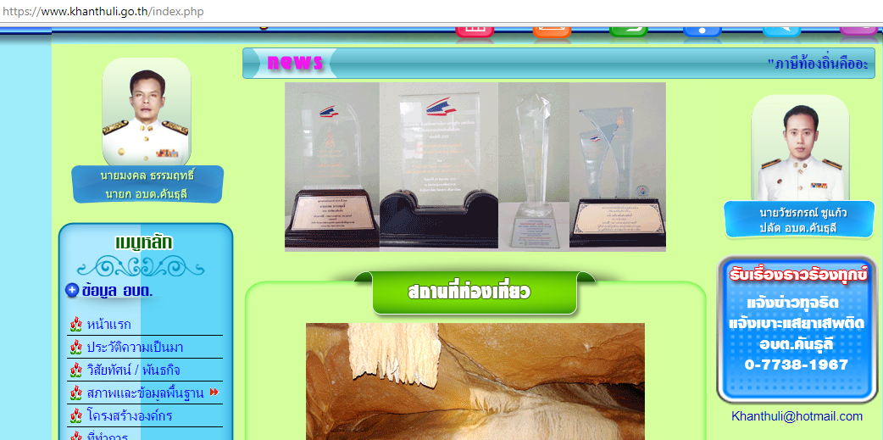

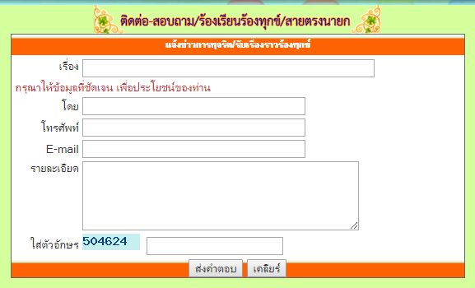

ขั้นตอนการกรอกข้อมูลร้องเรียนผ่านทางเว็บไซต์
๑. เข้าเว็บไซต์ www. khanthuli.go.th
๒. เลือก “หน้าหลัก”
๓. เมนูมุมขวามือ เลือกเมนู “รับเรื่องราวร้องทุกข์”
๔. กรอก เรื่อง ชื่อ-สกุล หมายเลขโทรศัพท์ E-mail (ถ้ามี)
๕. พิมพ์รายละเอียดข้อความที่ประสงค์ร้องเรียน/ร้องทุกข์
๖. กรอกอักษรตัวเลข
๗. คลิก “ส่งคำตอบ” หากข้อมูลครบถ้วนแล้ว คลิก “เคลียร์” หากต้องการยกเลิก หรือ แก้ไข
หมายเหตุ หากท่านกรอกข้อมูลไม่ครบ ระบบจะไม่ส่งข้อมูลหรือไม่รับข้อมูล

